콩가텍, 자사 aReady. 전략의 첫 단계
aReady.COM(컴퓨터 온 모듈) 출시

- 고성능 임베디드 빌딩 블록의 지원으로 원활한 임베디드 및 에지 컴퓨팅 기술 구현
- “고객 애플리케이션의 최신 기술 구현 및 용이한 사용을 위한 혁신 전략, aReady."
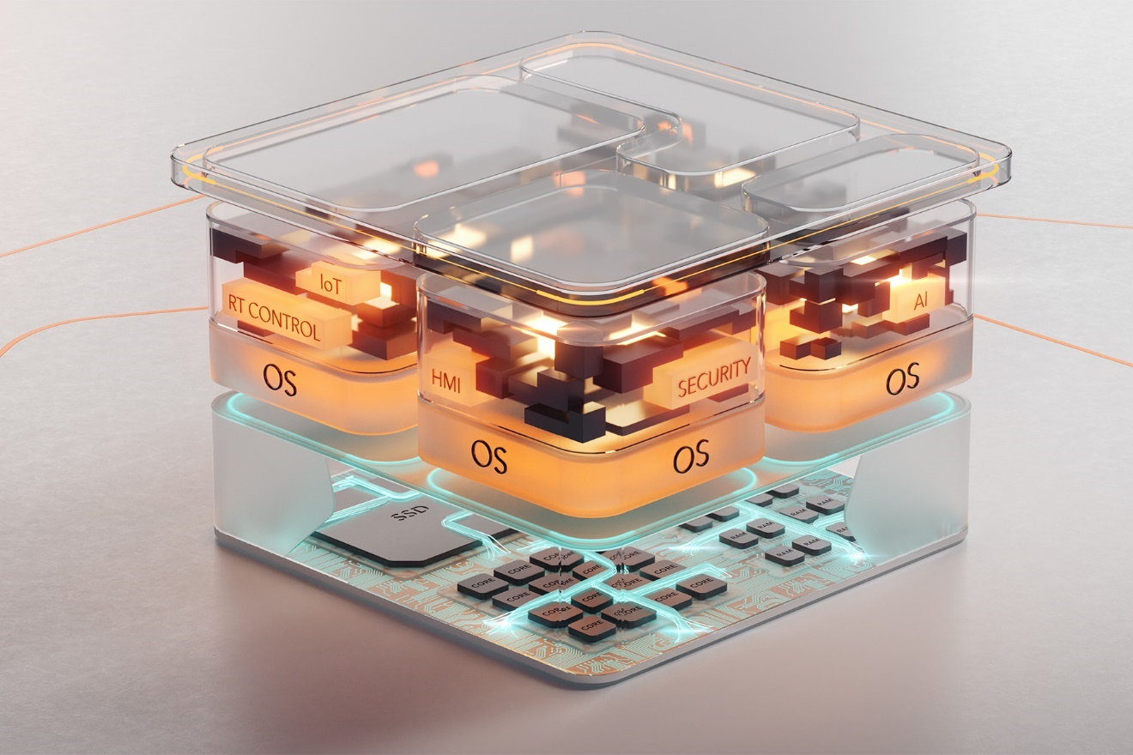

2024년 3월 19일 - 임베디드 및 에지 컴퓨팅 기술 분야 선도 기업 콩가텍(www.congatec.com)이 자사의 혁신적인 aReady. 전략의 첫 번째 단계로 aReady.COM(컴퓨터 온 모듈)을 출시했다고 밝혔다. aReady. 전략 목표는 COM에서부터 클라우드에 이르는 고성능 임베디드 빌딩 블록의 지원으로 원활한 임베디드 및 에지 컴퓨팅 기술을 구현하는 것이다.

새롭게 출시된 콩가텍의 aReady.COM은 애플리케이션-레디 하이퍼바이저와 운영체계, 산업용 사물인터넷(IIoT) 소프트웨어 구성을 통합함으로써 고객들이 각사의 요구조건에 따라 구성요소를 조합할 수 있도록 한다. 개발자들은 개별 구성된 aReady.COM을 바로 부팅해 기업이 필요로 하는 애플리케이션을 설치할 수 있다. 이에 따라 애플리케이션 레이어 하단에서 진행되는 통합 작업과 임베디드 및 에지 컴퓨팅 시스템의 다양한 IIoT 기능 구현을 위한 통합 작업이 간단해진다. 최초의 aReady.COM 제품은 보쉬 렉스로스(Bosch Rexroth)의 ctrlX OS(운영체계)와 함께 이용할 수 있고, 후속 제품도 출시될 예정이다.

신규 출시된 aReady.COM는 고객이 기능이 검증된 통합 패키지에서 컴퓨터 온 모듈으로만 운영할 수 있도록 하고, OEM 업체가 자사의 애플리케이션을 원활하게 연결할 수 있는 가상화, OS 및 소프트웨어 레이어까지 포함해 준비성을 높였다. aReady.COM은 애플리케이션 개발 단계의 수고를 덜고 OEM 업체가 애플리케이션 개발에 전념해 출시 기간을 단축할 수 있도록 한다.

팀 헨릭스(Tim Henrichs) 콩가텍 글로벌 마케팅 및 비즈니스 개발 부사장은 “aReady.는 고객 애플리케이션의 수명 주기 전반에 걸쳐 최신 기본 기술을 구현하고 쉽게 사용하기 위한 콩가텍의 혁신 전략이다. 이는 품질 측면에서 애플리케이션 준비성을 새로운 수준으로 끌어올릴 것”이라며 “COM부터 클라우드까지 모두 적용되며 콩가텍은 개발자들이 임베디드 컴퓨팅 및 에지 컴퓨팅 기술을 최대한 수월하게 통합할 수 있도록 하는 데 지향점을 두고 있다”고 말했다. 이어 “콩가텍의 aReady.COM은 콩가텍이 애플리케이션 준비성을 최고의 수준으로 높이기 위해 노력하고 있다는 것을 반영하고 있다. 콩가텍은 고객 애플리케이션을 뒷받침하거나 연동해 사용해야 하는 소프트웨어 빌딩 블록을 필수 구성 및 기능 검증이 완료된 애플리케이션-레디 형태로 제공해 모듈 사용의 편의와 효율을 향상시킬 것”이라고 말했다.

안드레아스 버그바우어(Andreas Bergbauer) 콩가텍 솔루션 관리 매니저는 “ctrlX OS와 같은 운영체계의 통합과 더불어 자사의 하이퍼바이저 기술과 성장세에 있는 산업용 소프트웨어 포트폴리오의 원활한 통합은 aReady. 전략의 핵심적인 첫 번째 단계다. 콩가텍 로드맵에는 한층 더 완전한 구성이 가능한 애플리케이션-레디 하드웨어 및 소프트웨어, 그리고 서비스 빌딩 블록 제품이 포함되어 있어 기기 관리 및 유지보수를 위한 클라우드 솔루션까지 지원한다”며 “aReady. 제품은 완벽히 검증된 기능을 탑재하고 단일 소스에서 개별 요구사항에 맞게 사전 구성되어 있으며, 컴퓨터 온 모듈의 필수 구성요소가 될 것”이라고 말했다. 그는 “이 같은 통합 시스템 설계 포트폴리오는 시스템 레벨의 전용 솔루션에서만 제공해왔지만, 콩가텍은 더 빠른 단계에서 적용할 수 있도록 해 임베디드 및 에지 컴퓨팅 개발자 커뮤니티 전체에서 사용할 수 있도록 할 것”이라고 설명했다.

하드웨어 측면에서 애플리케이션-레디 aReady.COM은 펌웨어로 통합된 하이퍼바이저와 운영체계 및 산업용 사물인터넷 애플리케이션이 개별 요구사항에 따라 사전 설치된 통합 메모리를 제공한다. 일례로, 리눅스 기반의 보쉬 렉스로스 ctrlX OS를 사용하는 경우 PLC 애플리케이션, 동작 제어 및 통신은 물론 엔지니어링 툴을 위한 ctrlX 스토어의 방대한 앱 포트폴리오와 함께 ctrlX OS World 파트너 네트워크 전체가 함께 제공된다. 또한, 개발자들은 방화벽 및 VPN 클라우드 등의 주요 기능을 포함한 폭넓은 IoT 및 클라우드 앱에도 액세스할 수 있다.

콩가텍 고객은 13세대 인텔 코어 프로세서 시리즈(코드명 랩터 레이크)에 기반한 COM-HPC conga-aCOM/mRLP 미니 모듈과 성능 중심의 COM-HPC conga-aCOM/cRLP 클라이언트 사이즈 A 모듈 등과 같이 COM-HPC 표준에 기반한 두 종류의 컴퓨터 온 모듈로 aReady.COM 포트폴리오를 평가할 수 있다. 이 제품의 소프트웨어 빌딩 블록은 애플리케이션-레디 형태로 고객에게 특정 요구사항에 맞게 조정된 서브시스템을 제공할 수 있도록 자유로운 조합과 구성이 가능하다. 이번 포트폴리오에는 시스템 통합용 하이퍼바이저, 디바이스 관리 및 보안, 다중 사이트 네트워킹 및 데이터베이스를 위한 IIoT 소프트웨어와 함께 완전한 보쉬 렉스로스 ctrlX OS 생태계가 포함된다. 콩가텍은 이 포트폴리오를 지속적으로 확장해 고객이 모든 콩가텍 모듈 포트폴리오에서 선택하고 더욱 폭넓은 유형의 고성능 빌딩 블록을 보유할 수 있도록 지원할 계획이다.

aReady. 전략 및 새로운 aReady.COM의 개선된 기능에 대한 자세한 내용은 콩가텍 홈페이지에서 확인할 수 있다.

* * *

콩가텍(congatec)에 대하여
독일 데겐도르프(Deggendorf)에 본사를 둔 콩가텍(congatec)은 2004년 설립돼 임베디드 및 에지 컴퓨팅 제품과 서비스에 주력하며 빠르게 성장하는 기술 선도 기업이다. 콩가텍의 고성능 컴퓨터 모듈은 산업자동화, 의료장비, 교통, 통신을 비롯해 여러 산업 분야에서 활용된다. 글로벌 리더로서 콩가텍은 벤처기업부터 글로벌 대기업까지 다양한 고객을 확보하고 있다. 콩가텍에 대한 자세한 정보는 웹사이트, 링크드인, 트위터, 유튜브, 페이스북, 인스타그램에서 확인 가능하다.

문의
홍보대행사 KPR | 박수진 | susan@kpr.co.kr | 3406-2265 | 010-9801-5077
 | 김재현 | jaehyeon@kpr.co.kr | 3406-2187 | 010-7129-8692

Intel, the Intel logo, and other Intel marks are trademarks of Intel Corporation or its subsidiaries.

